ФЕДЕРАЛЬНОЕ АГЕНСТВО СВЯЗИ

Ордена Трудового Красного Знамени федеральное государственное бюджетное образовательное учреждение высшего образования

«МОСКОВСКИЙ ТЕХНИЧЕСКИЙ УНИВЕРСИТЕТ СВЯЗИ И ИНФОРМАТИКИ»

Кафедра Математической кибернетики и информационных технологий

**Курсовая работа**

По дисциплине

«Технологии Web-программирования»

Выполнил:

Швехгеймер Михаил Сергеевич

Группа: БАП1801

Факультет: ОТФ-1

Проверил:

Доцент.,к.т.н.

Городничев Михаил Геннадьевич

Оценка:

Дата:

Подпись:

Москва 2019.

**Задание:** Создать сайт.

**Цель работы:** Создание сайта с гиперссылками.

**Ход работы:**

1) Создание файла «index.html» и «style.ccs».

2) Прописать в файл «index.html» скелет html (стандартный код).

3) Подключение «index.html» с «style.css».

4) Создание меню.

5) Создание блока для контента.

6) Создание подвала.

7) Создание остальных страниц.

**Ход работы**

1. ***Создание файла «index.html» и «style.ccs».***

Для начала, создайте себе отдельную папку «сайт». Теперь в этой папке создайте два файла «index.html» и «style.css».

1. **Создание файла «index.html»**
2. На компьютере снизу в левом углу нажмите на кнопку «Пуск».
3. Далее выберите программу «Блокнот».
4. Далее нажмите «Файл», потом «Сохранить как»
5. Укажите место, куда вы хотите сохранить файл, в нашем случае это папка под названием «сайт».
6. В поле «Имя файла» напишите «index.html». Таким способом мы создаем файл с расширением «*.html» для веб-страниц.
7. Далее нажмите на кнопку «Сохранить»
8. **Создание файла «style.css»**
9. На компьютере снизу в левом углу нажмите на кнопку «Пуск».
10. Далее выберите программу «Блокнот».
11. Далее нажмите «Файл», потом «Сохранить как»
12. Укажите место, куда вы хотите сохранить файл, лучше сохранить вместе с файлами HTML, в нашем случае это в папке под названием «сайт».
13. В поле «Имя файла» напишите «style.css». Таким способом мы создаем файл с расширением «*.css» для веб-страниц.
14. Далее нажмите на кнопку «Сохранить»

В итоге должно получиться как на картинке:

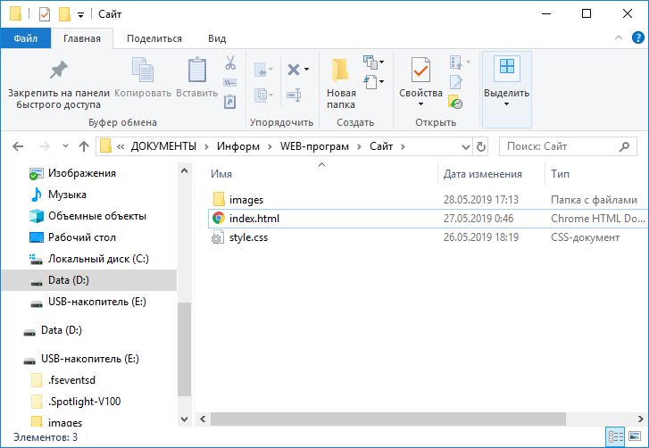

1. ***Прописываем данный код в файле index.html с помощью блокнота***

<html>

<head>

<title>Веложизнь</title>

<meta http-equiv="Content-Type"content="text/html; charset=windows-utf-8">

</head>

<body>

</body>

</html>

Cохраняем файл index.html

1. ***Подключение «index.html» к «style.css»***

Перед тегом </head>, прописываем вот такой код:

<link rel="stylesheet" type="text/css"href="style.css">

1. ***Создание меню***

Фон, основной каркас сайта, шапка сайта

Для этого пропишем следующий код после <body>

<div id="basic">

<!-- Шапка сайта -->

<div id="head-site">

<div class="logo">

<img src="images/logo.jpg">

</div>

<p>

<font size="5" color="red" face="Arial" class="nazv">Веложизнь</font>

</p>

И добавим в style.css такой код:

/*Каркас сайта*/

body {padding:0px; margin:0; background:#8B2500; font-size:14px; font-family:Arial, Sans-serif;}

#basic {width:960px; min-height:950px; margin:0 auto; padding:20px 20px 20px 20px; background:#fff;}

font: 18px Verdana

img {border:0;}

a {color:#8B2500;}

a:hover {text-decoration:none;}

font: 18px Verdana

/*Шапка сайта*/

li.none-bg {background:none!important;}

Должно получиться как на картинке:

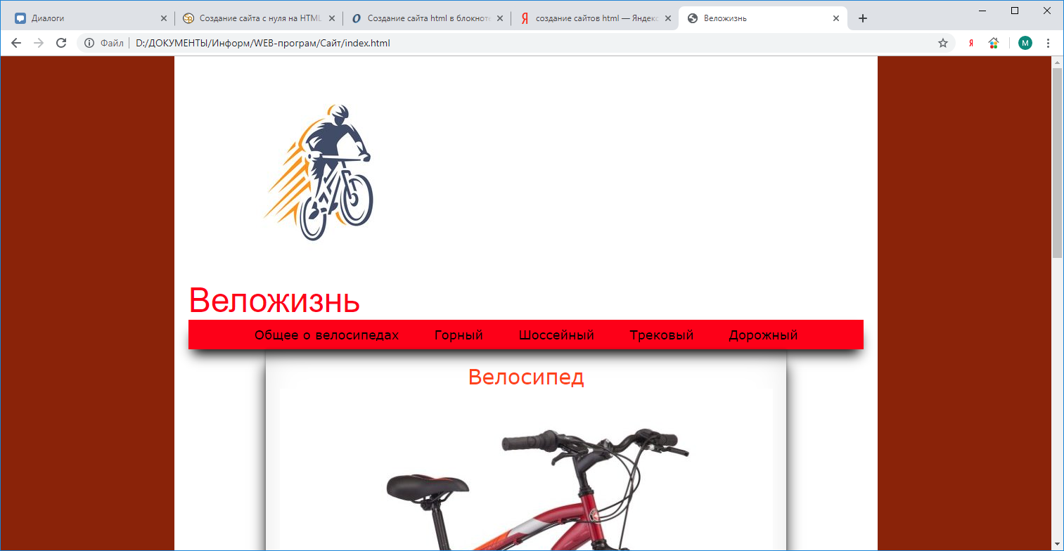

Верхнее меню сайта

Что бы на нашем html сайте появилось навигационное меню, которое изображено в макете добавим в index.html данный код:

<div class="blok-menu">

<ul class="menu">

<li><a href="index.html">Общее о велосипедах</a></li>

<li><a href="gorni.html">Горный </a></li>

<li><a href="shosei.html">Шоссейный</a></li>

<li><a href="track.html">Трековый</a></li>

<li><a href="dorog.html">Дорожный</a></li>

</ul>

</div>

А в файл style.css:

.menu li

{

float:left;

list-style: none;

margin:10px 25px ;

}

.blok-menu

{

overflow: hidden;

background: #ff0000;

box-shadow: 0px 13px 17px -6px #000000;

}

.menu

{

margin:0 auto;

display:table;

}

.menu li a

{

font: 18px Verdana, Arial, Helvetica, sans-serif;

color:#000;

text-decoration: none;

}

.menu li a:hover

{

font: 18px Verdana, Arial, Helvetica, sans-serif;

color:#fff;

border-bottom:1px dotted #ccc;

}

Получится как на картинке:

**

1. ***Создание блока для контента***

Теперь создадим блок для контента. Добавим в HTML вот такой код, с нужной нам информацией:

<div class="content">

<h2>Велосипед</h2>

<img src="images/logo2.png" >

<p>Велосипед (стар. фр. vélocipède, от лат. vēlōx «быстрый» и pes «нога») — колёсное транспортное средство (или спортивный снаряд)….</p>

<p>Можно выделить три основные сферы применения велосипеда:</p>

<p>

1.Транспорт — велосипед рассматривается как транспортное средство для перевозки людей и грузов.</p>

<p>

2.Спорт — существуют различные спортивные дисциплины с особыми требованиями к конструкции велосипеда.</p>

<p>

3.Развлечение, досуг — велотуризм, катание в рекреационных зонах. Детские, подростковые, цирковые велосипеды и т. д.</p>

<p>

Почтовые службы многих стран используют велосипеды с конца XIX века…</p>

<p>

Полиции многих стран используют велосипеды для патрулирования улиц, особенно в сельских районах.

Велопатрули, как и велосипедная почта, появились в конце XIX века….</p>

</div>

В CSS выровняем блок «content» по центру. Укажем ему ширину, сделаем внутри отступы, выделим блок тенью.

.content

{

width:700px;

margin:0 auto;

padding:20px;

box-shadow: 0 1px 4px rgba(0, 0, 0, .3), -23px 0 20px -23px rgba(0, 0, 0, .8), 23px 0 20px -23px rgba(0, 0, 0, .8), 0 0 40px rgba(0, 0, 0, .1) inset;

}

.content h2

{

font: 30px Verdana, Arial, Helvetica, sans-serif;

color:#ff4500;

text-align:center;

}

.content p

{

font: 14px Verdana, Arial, Helvetica, sans-serif;

color:#000;

text-indent:20px;

}

Итоговый результат представлен на картинках:

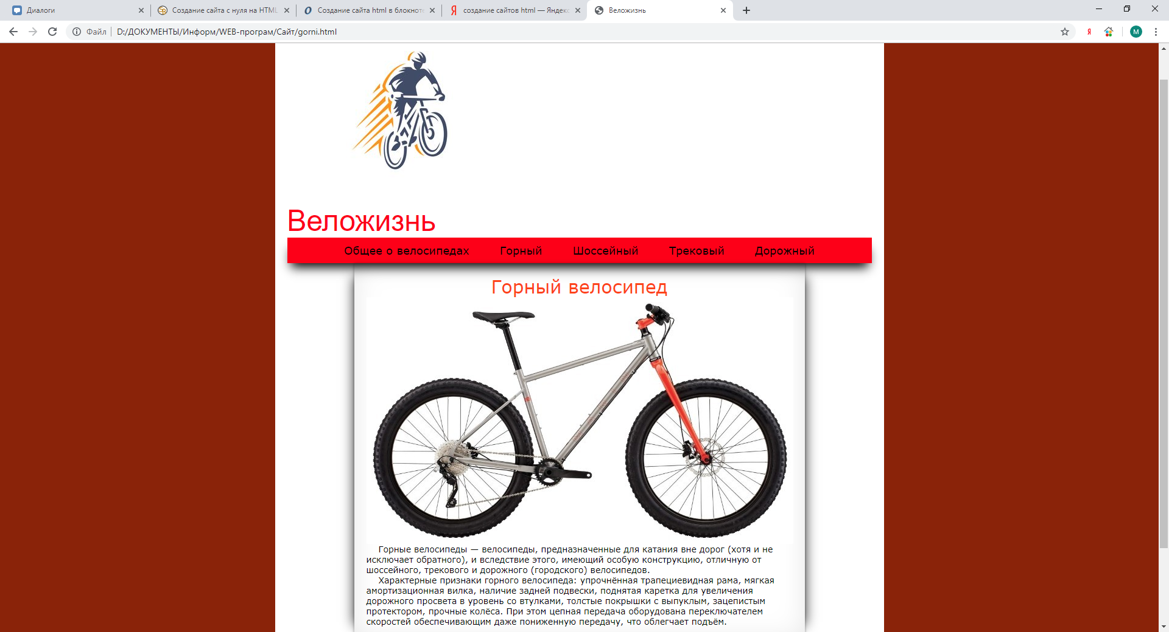

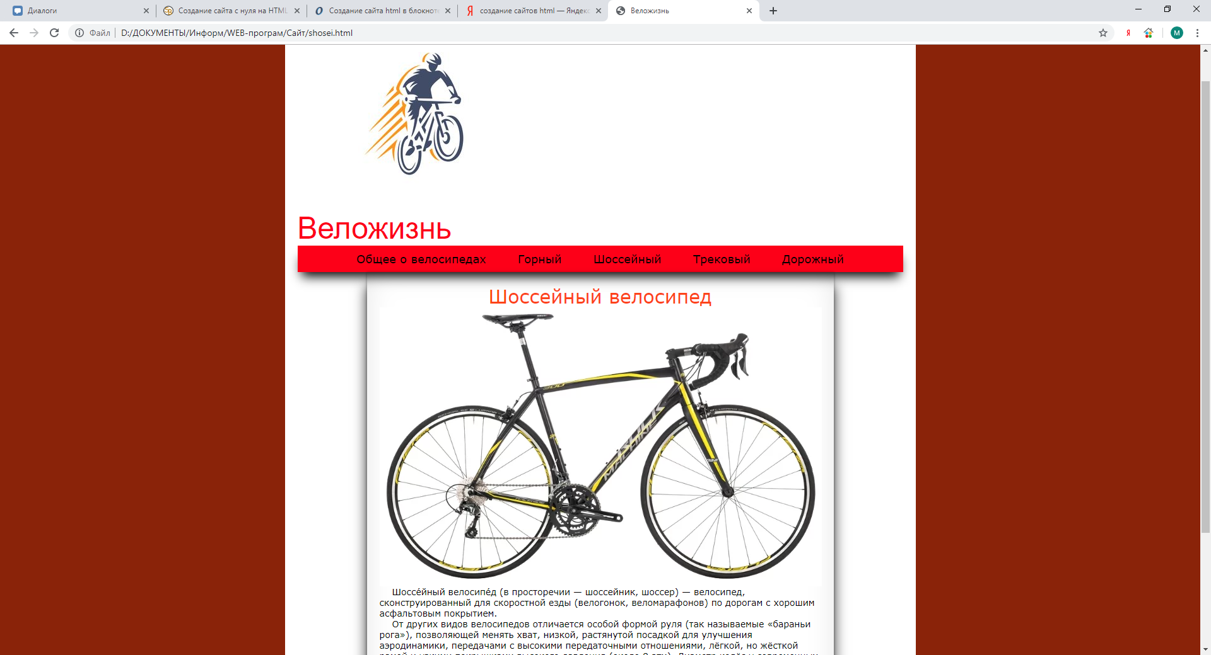

1. ***Создание подвала.***

После кода с контентом , прописываем данный код:

<div id="podval">

<div class="yellow"></div>

<div class="p1">ОАО “Веложизнь” 2019г.<br/>

г. Москва, просп. Мира, 211, корп. 2</div>

</div>

<div class="myclr"></div>

<div class="footer">

<p><a href="index.html">BikeLife</a> © 2019</p>

</div>

Также добавляем код и в CSS:

.myclr {clear:both; float:none; width:100%; height:1px;}

#podval {border-top:10px solid #8B2500; margin-top:20px;}

.yellow {width:940px; height:5px; margin:0 auto; background:#0000EE;}

.p1 {float:left; width:300px; padding:15px 0 0 0;}

.p2 {float:right; width:200px; text-align:right; padding:15px 20px 0 0;}

.p3 {float:right; width:30px; padding:15px 0 0 0;}

В результате должно получиться как на картинке:

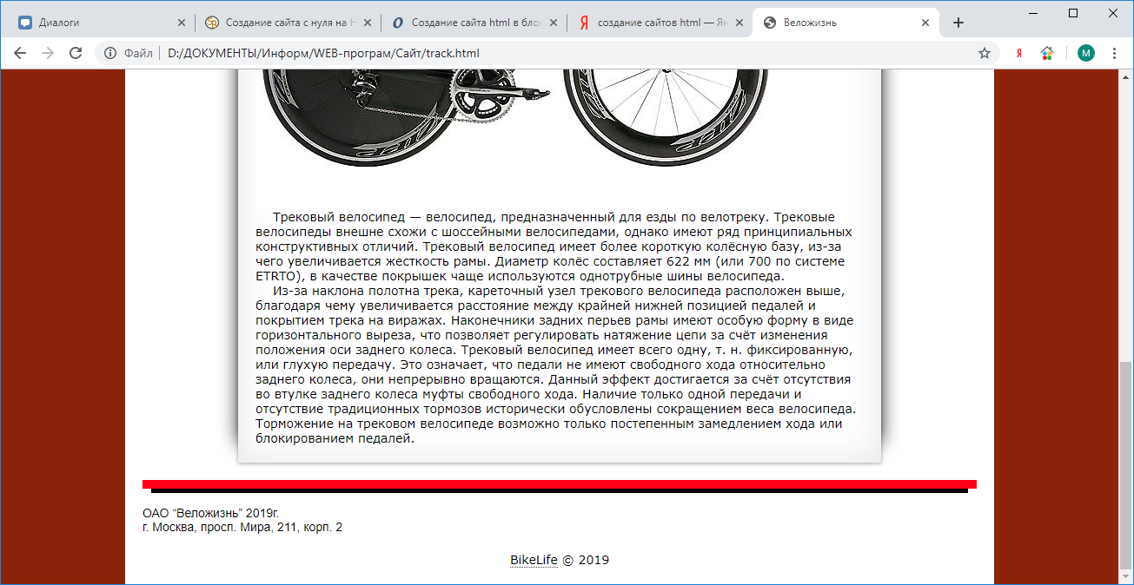

1. ***Создание остальных страниц.***

Сейчас мы сделали главную страницу сайта, с вкладками, которые на данный момент не работают при клике на них.

Для того чтоб они заработали, нужно создать, необходимое количество HTML файлов и написать их структуру подобно главной странице сайта, а так же прописать название файлов в коде каждой страницы. Чтобы они могли открываться через друг друга.

Названия страниц должны быть уникальными и состоять из латинских символов. Я просто писал русские слова, латинскими буквами. Можно использовать переводчик.

На картинке показанно как должна выглядеть папка «сайт» с дополнительными страницами

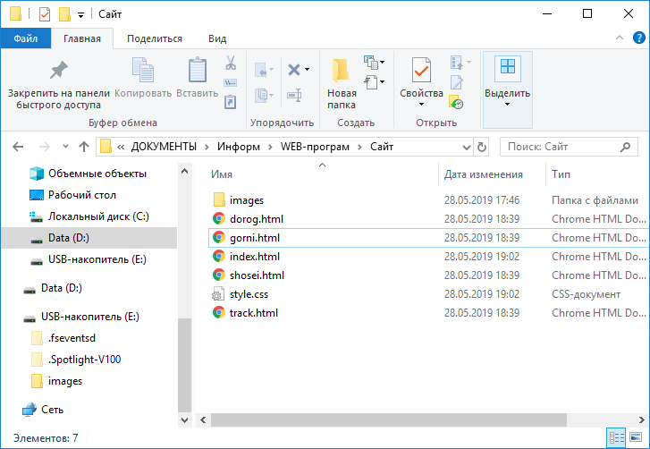

На данных картинках показано для примера код одной из дополнительных страниц сайта:

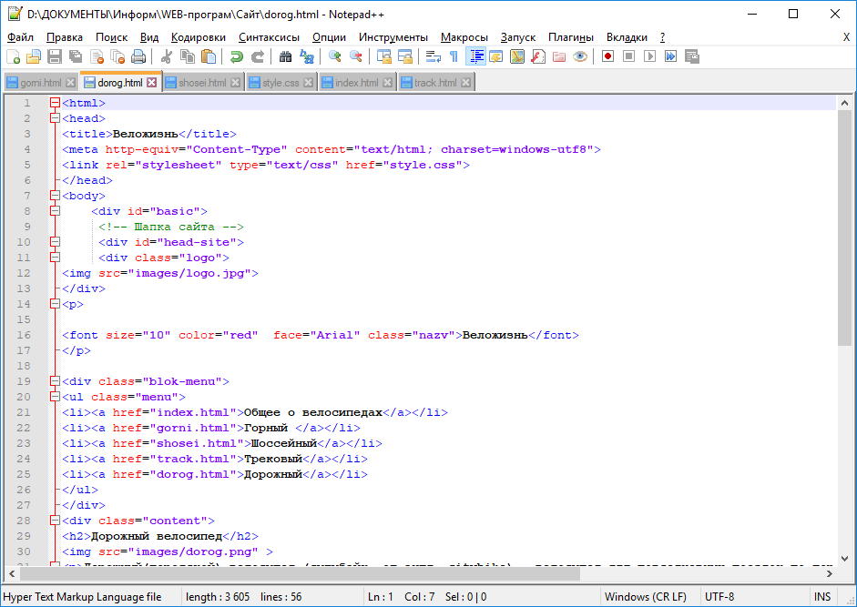

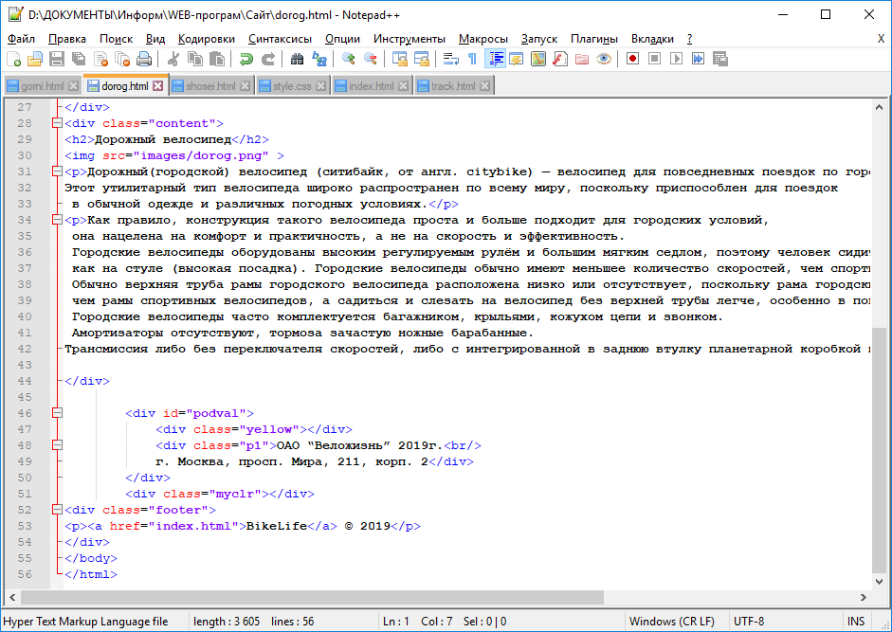

**Полный код файла «index.html»:**

<html>

<head>

<title>Веложизнь</title>

<meta http-equiv="Content-Type" content="text/html; charset=windows-utf8">

<link rel="stylesheet" type="text/css" href="style.css">

</head>

<body>

<div id="basic">

<div id="head-site">

<div class="logo">

<img src="images/logo.jpg">

</div>

<p>

<font size="10" color="red" face="Arial" class="nazv">Веложизнь</font>

</p>

<div class="blok-menu">

<ul class="menu">

<li><a href="index.html">Общее о велосипедах</a></li>

<li><a href="gorni.html">Горный </a></li>

<li><a href="shosei.html">Шоссейный</a></li>

<li><a href="track.html">Трековый</a></li>

<li><a href="dorog.html">Дорожный</a></li>

</ul>

</div>

<div class="content">

<h2>Велосипед</h2>

<img src="images/logo2.png" >

<p>Велосипед (стар. фр. vélocipède, от лат. vēlōx «быстрый» и pes «нога») — колёсное транспортное средство (или спортивный снаряд),

приводимое в движение мускульной силой человека через ножные педали или (крайне редко) через ручные рычаги…</p>

<p>

Полиции многих стран используют велосипеды для патрулирования улиц, особенно в сельских районах.

Велопатрули, как и велосипедная почта, появились в конце XIX века. К примеру, полиция английского графства…</p>

</div>

<div id="podval">

<div class="yellow"></div>

<div class="p1">ОАО “Веложизнь” 2019г.<br/>

г. Москва, просп. Мира, 211, корп. 2</div>

</div>

<div class="myclr"></div>

<div class="footer">

<p><a href="index.html">BikeLife</a> © 2019</p>

</div>

</body>

</html>

**Полный код файла «style.css»:**

{

margin:0px ;

padding:0px;

}

body {padding:0px; margin:0; background:#8B2500; font-size:14px; font-family:Arial, Sans-serif;}

#basic {width:960px; min-height:950px; margin:0 auto; padding:20px 20px 20px 20px; background:#fff;}

font: 18px Verdana

img {border:0;}

a {color:#8B2500;}

a:hover {text-decoration:none;}

font: 18px Verdana

li.none-bg {background:none!important;}

.menu li

{

float:left;

list-style: none;

margin:10px 25px ;

}

.blok-menu

{

overflow: hidden;

background: #ff0000;

box-shadow: 0px 13px 17px -6px #000000;

}

.menu

{

margin:0 auto;

display:table;

}

.menu li a

{

font: 18px Verdana, Arial, Helvetica, sans-serif;

color:#000;

text-decoration: none;

}

.menu li a:hover

{

font: 18px Verdana, Arial, Helvetica, sans-serif;

color:#fff;

border-bottom:1px dotted #ccc;

}

.content

{

width:700px;

margin:0 auto;

padding:20px;

box-shadow: 0 1px 4px rgba(0, 0, 0, .3), -23px 0 20px -23px rgba(0, 0, 0, .8), 23px 0 20px -23px rgba(0, 0, 0, .8), 0 0 40px rgba(0, 0, 0, .1) inset;

}

.content h2

{

font: 30px Verdana, Arial, Helvetica, sans-serif;

color:#ff4500;

text-align:center;

}

.content p

{

font: 14px Verdana, Arial, Helvetica, sans-serif;

color:#000;

text-indent:20px;

}

.footer

{

width:100%;

text-align:center;

margin-top:20px;

}

.footer p, .footer a

{

font: 14px Verdana, Arial, Helvetica, sans-serif;

color:#000;

}

.footer a

{

text-decoration: none;

border-bottom:1px dotted #444;

}

.footer a:hover

{

text-decoration: none;

border:0px;

}

.myclr {clear:both; float:none; width:100%; height:1px;}

#podval {border-top:10px solid #ff0000; margin-top:20px;}

.yellow {width:940px; height:5px; margin:0 auto; background:#000;}

.p1 {float:left; width:300px; padding:15px 0 0 0;}

.p2 {float:right; width:200px; text-align:right; padding:15px 20px 0 0;}

.p3 {float:right; width:30px; padding:15px 0 0 0;}